Тестирование информационных систем
Отчет по практическому заданию номер 5

Бешкеев Артем, Печерский Александр 3834.9

Коллекция и организация запросов
Создана коллекция TodoApp API, внутри которой запросы сгруппированы по папкам:
- Auth – эндпоинты аутентификации (регистрация, вход)
- Todos – CRUD операции над задачами
Список запросов в коллекции:
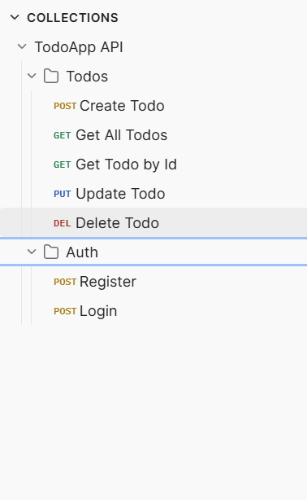

Переменные и окружения
Создано окружение TodoApp Development со следующими переменными:
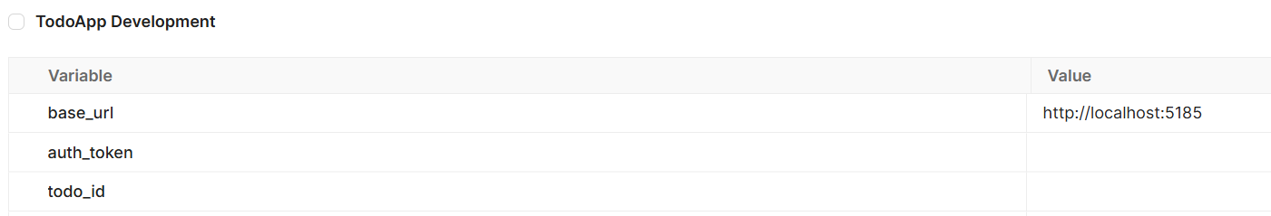

Все запросы используют переменные ({{base_url}}, {{auth_token}}, {{todo_id}}). Жёстко заданные URL и токены отсутствуют.
Автоматические тесты
Для каждого запроса на вкладке Tests написан JavaScript-код с использованием библиотеки pm. Пример теста для POST Login:
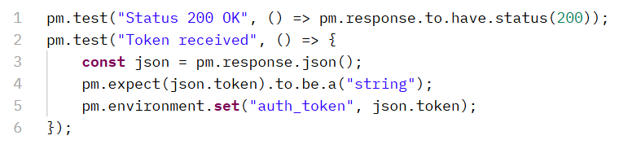
Проверки, реализованные для каждого запроса:
Запрос | Проверки
Register | Статус 200, наличие token и userId, сохранение auth_token
Login | Статус 200, наличие строкового token, обновление auth_token
Create Todo | Статус 201, наличие числового id, текст совпадает, сохранение todo_id
Get All Todos | Статус 200, тело – массив
Get Todo by Id | Статус 200, полученный id равен {{todo_id}}
Update Todo | Статус 204
Delete | Статус 204
Все тесты проходят успешно.
Запуск через Collection Runner
Запросы в коллекции выстроены в следующем порядке для связного сценария:
- POST Login (получение токена)
- POST Create Todo (создание задачи, сохранение todo_id)
- GET All Todos (проверка, что задача появилась)
- GET Todo by Id (чтение по ID)
- PUT Update Todo (обновление текста и статуса)
- DELETE Delete Todo (удаление)
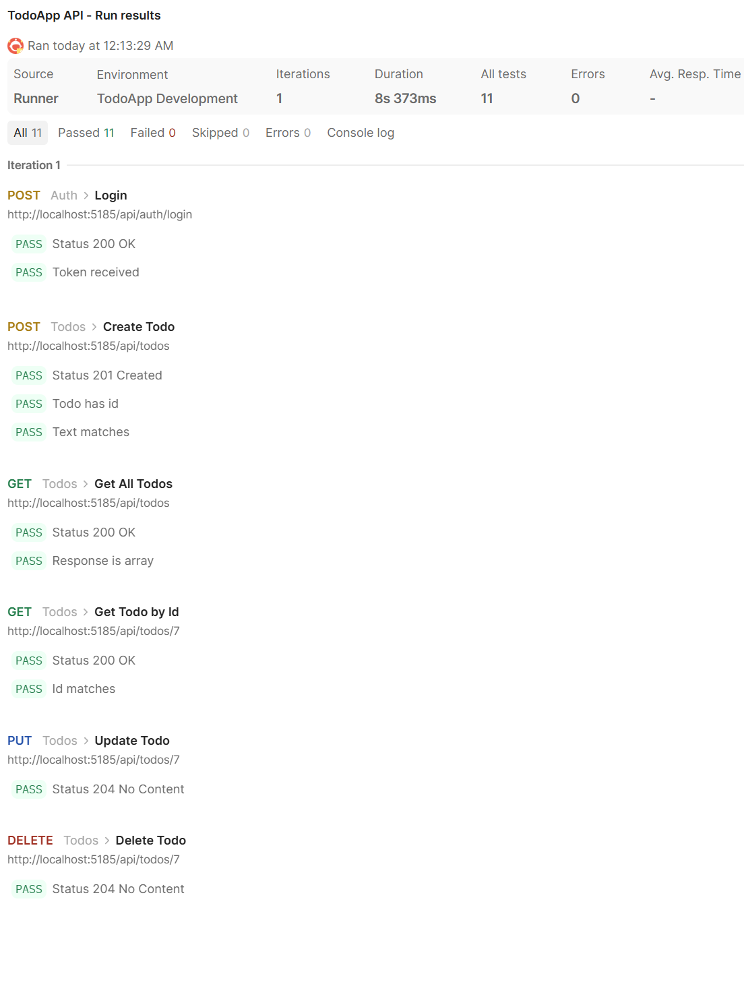

Результат выполнения Collection Runner:
- Итерации: 1
- Всего запросов: 6
- Пройдено тестов: 6/6 (PASS)
- Время выполнения: ~1.2 сек
Все тесты завершились со статусом PASS.
Нагрузочное тестирование
Для оценки поведения API под нагрузкой использована встроенная возможность Postman Performance (вкладка в Collection Runner). Был выбран наиболее часто используемый эндпоинт GET /api/todos (получение списка задач), так как он потенциально создаёт наибольшую нагрузку на сервер и базу данных.
Параметры теста
- Load profile: Fixed (постоянное число виртуальных пользователей)
- Virtual users (VU): 10
- Test duration: 2 минуты
- Запрос: GET {{base_url}}/api/todos с заголовком Authorization: Bearer {{auth_token}} (токен был получен заранее через Login и сохранён в переменную окружения)
Анализ
- Пропускная способность – около 15 запросов в секунду, что для локального сервера на localhost является хорошим показателем.
- Среднее время ответа – 52 мс, что говорит о быстрой обработке запросов даже при одновременной работе 10 виртуальных пользователей.
- Перцентили – 99% запросов уложились в 112 мс, что свидетельствует о стабильности системы без «выбросов» задержек.
- Ошибки – отсутствуют (0%). Все запросы вернули статус 200 OK и корректный JSON-массив.
- Ресурсы сервера – загрузка CPU не превысила 50%, память также в норме, узких мест не обнаружено.

